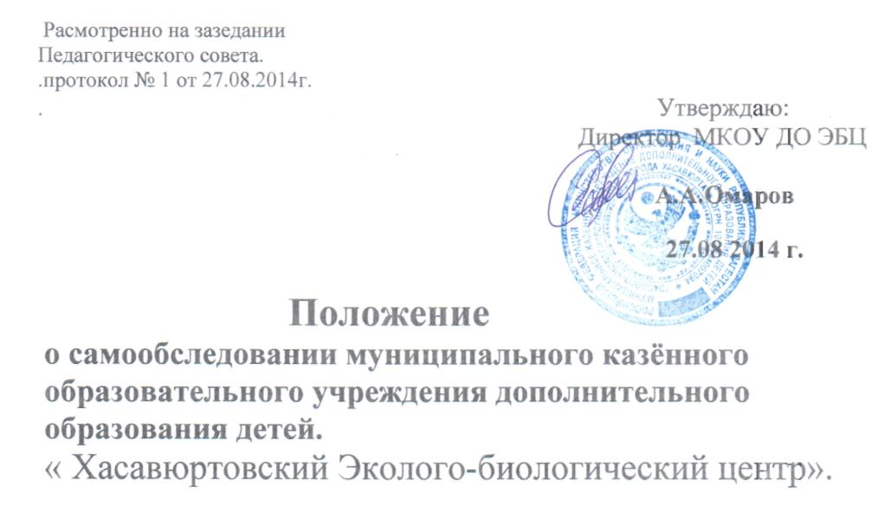

1. 1. Общие положения

1.1. Настоящее Положение определяет основные нормы и принципы проведения самообследования в МКОУ ДО ХЭБЦ . Положение разработано в соответствии с законом «Об образовании в Российской Федерации», Порядком проведения самообследования образовательных организаций, утвержденньтм приказом Министерства образования и науки Российской Федерации от 14 июня 2013 года №462.

1.2.Целями проведения самообследования являются обеспечение доступности и открытости информации о состоянии образовательной деятельности учреждения, а также подготовка отчета о результатах самообследования (далее - отчет).

1.3.Самообследование проводится учреждением ежегодно. В процессе самообследования участвуют преподаватели, обучающиеся, руководители и иные работники образовательного учреждения. Процесс носит системный характер и направлен на оценку результатов, определение перспектив развития образовательной среды и педагогического процесса ХЭБЦ, а также коррекцию деятельности педагогического коллектива, направленную на эффективное решение проблем, выявленных в процессе самооценки.

1.4.В соответствии с целями и задачами,определенными законодательством об образовании самообследование выполняет ряд функций:

-оценочная функция - осуществление с целью выявления соответствия параметров объекта изучения законодательным нормативам и современным требованиям;

-диагностическая функция - выявление причин возникновения отклонений состояния объекта изучения от утвержденных нормативов и требований;

-прогностическая функция - оценка (самооценка) возможных последствий имеющихся отклонений для оцениваемого объекта и остальных элементов образовательной системы учреждения, с которыми он вступает во взаимодействие.

2.1 .Методика самообследования предполагает использование комплекса разнообразных методов, выделяемых в две группы:

- пассивные (наблюдение, сбор информации, количественный и качественный анализ  
объектов изучения):

активные (анкетирование, собеседование, тестирование).

1. 3. Организация самообследования

3.1 .Процедура самообследования проводится в соответствии с методикой проведения мероприятий по контролю качества образовательной услуги, предоставляемой МКОУ ДО ХЭБЦ и обеспечивает открытость и доступность информации о деятельности учреждения.

3.2.Процесс самообследования включает следующие этапы:

-планирование и подготовку работ по самообследованию учреждения;

-создание комиссии по проведению процедуры самообследования;

* проведение процедуры самообследования в установленные законодательством сроки;
* обобщение полученных результатов и составление на их основе письменного отчета;
* предоставление отчета на рассмотрение органов управления школы (Педагогического совета, Совета трудового коллектива и иных органов, в компетенцию которых входит рассмотрение отчетов о деятельности ХЭБЦ;

- размещение отчета о самообследовании на сайте МКОУ ДО ХЭБЦ.

1. Сроки, форма проведения самообследования, состав лиц, привлекаемых для его проведения, утверждаются приказом по учреждению.
2. В процессе самообследования проводится оценка результатов деятельности МКОУ ДО ХЭБЦ по следующим направлениям:

* специфические условия осуществления образовательной деятельности МКОУ ДО ХЭБЦ.;
* актуальность целей и задач, решаемых учреждением в процессе основной деятельности;
* эффективность системы управления учреждением;
* качественный уровень кадрового, учебно-методического, библиотечно-информационного обеспечения, состояния материально-технической базы, эффективность внутренней оценки качества основных направлений деятельности учреждения, информационная открытость ХЭБЦ.
* анализ показателей основных направлений деятельности учреждения за отчетный

период, в том числе:

* содержание и качественный уровень организации учебного процесса, эффективность и полнота реализации всех видов образовательных программ, уровень подготовленности и профессиональной востребованности выпускников,
* активность, качество и разнообразие форм методической работы в учреждении, осуществление мероприятий, способствующих профессиональному росту педагогического состава, результаты аттестации преподавателей, результаты инновационной деятельности, проблемы и успехи в реализации программ в области экологии и охране природы.
* оценка профессионального уровня творческой деятельности педагогов и учащихся МКОУ ДО ХЭБЦ, результативность участия в различных видах творческих конкурсах .слётах , конференциях по экологической направленности,

-оценка эффективности и разнообразия форм работы, осуществляемой в МКОУ ДО ХЭБЦ. Социальная востребованность предоставляемых ХЭБЦ услуг по экологическому воспитанию учащихся и молодёжи.

1. 4. Структура самообследования

4.1.Организационно-правовое обеспечение деятельности образовательного учреждения и система управления;

4.2.Характеристика образовательных программ, реализуемых в МКОУ ДО ХЭБЦ.

4.3.Кадровое обеспечение реализуемых образовательных программ;

4.4. Показатели уровня и качества образовательной подготовки учащихся;

4.5.Показатели оценки результатов промежуточной и итоговой аттестаций учащихся за период;

4.6.Выполнение учебных планов и программ;

4.7.Результативность участия обучающихся в конкурсных мероприятиях;

4.8.Методическая поддержка образовательного процесса. Состояние и качественный уровень методической работы и инновационной деятельности в МКОУ ДО ХЭБЦ.

4.9.Характеристика творческой и просветительской деятельности.

4.10 Участие в проектной деятельности. Результаты реализации локальных творческих проектов учреждения.

4.11.Учебно-методическое, библиотечно-информационное, материально-техническое обеспечение образовательного процесса.

1. 5. Отчет о результатах самообследования

5.1 .Результаты самообследования МКОУ ДО ХЭБЦ оформляются в виде письменного отчета, включающего аналитическую часть и результаты анализа показателей деятельности учреждения, подлежащей самообследованию,

5.2.Отчет по самообследованию формируется по состоянию на 01 апреля текущего года.

5.3.Результаты самообследования рассматриваются на заседании педагогического совета.

5.4.Отчет подписывается руководителем МКОУ ДО ХЭБЦ и заверяется печатью учреждения.

5.5.Размещение отчета по самообследованию МКОУ ДО ХЭБЦ на официальном сайте учреждения в сети «Интернет» и направление его Учредителю производится в срок не позднее 20 апреля текущего года.

